附件31
质量信用报告
目录
第一部分 前言………………………………………………………………………………… 1
- 编制规范…………………………………………………………………………………. 1
- 公司高层致辞 ………………………………………………………… ………………1
- 公司简介……………………………………………………………………………………2
第二部分 报告正文…………………………………………………………………………..4
- 公司质量诚信文化……………………………………………………………………4
- 公司企业文化……………………………………………………………………………4
- 质量诚信目标……………………………………………………………………………4
- 公司质量诚信承诺……………………………………………………………………4
- 公司质量诚信精神……………………………………………………………………5
- 公司质量诚信学习典型…………………………………………………………….5
- 公司诚信典型案例……………………………………………………………………6
- 公司质量诚信管理基础建设…………………………………………………….6
- 质量诚信管理机构……………………………………………………………………6
- 质量管理基础建设……………………………………………………………………7
- 质量诚信管理……………………………………………………………………………9
- 产品设计、原材料采购、生产和售后过程中的质量诚信管理.9
- 公司质量社会责任的履行………………………………………………………11
- 公司质量诚信建设绩效………………… …………………………………… …13
- 主要产品品牌影响力………………………………………………………………13
- 公司主要产品质量荣誉………………………………………………………….13
- 主要产品社会信誉度（顾客满意度）…………………………………..14
- 主要产品市场占有份额（市场占有率）…………………………………14
第三部分 结语…………………………………………………………………………………15
第一部分：前言

一、编制规范
为履行公司的产品质量主体责任，建立健全公司质量诚信自律机制，主动向社会、消费者公开产品质量状况和质量承诺信息，接受社会监督，根据河南省质量技术监督局《关于组织开展〈企业质量信用报告〉发布试点工作的通知》（豫质监质发[2014]133号）要求，按照完整性、客观性、时效性原则，结合公司的实际情况，特编制本报告。
本报告所涉及的内容客观、真实、准确、有效，自愿对公司有关情况进行公示，并接受社会监督。
本报告组织范围为河南锂动电源有限公司，报告时间范围为2014年度，即2014年1月1日至2014年12月31日，报告周期为1次/年。
本报告所涉及的数据系公司生产经营中所形成的真实数据。本报告有纸质版和电子版，请分别从公司办公室和公司网站（www.hnlddy.com）获取。
二、公司高层致辞
河南锂动电源有限责任公司衷心感谢社会各界、广大用户的厚爱、支持与合作！
从2001年集团公司接收中科院713研究所开始锂离子电池研发、生产以来，已走过了近15年的奋斗历程，现已发展成为具有自主知识产权的、集动力锂电池研发、生产与销售为一体的新能源企业、新乡市动力锂电池骨干企业、河南省动力锂电池行业前三甲。
近年来，公司在加快发展与市场拓展的同时，积极实施品牌战略，推进品牌建设，稳步提升公司对外形象和市场竞争力。坚持诚信经营赢得信誉，建立了长期、稳定的客户网络。目前，主导动力锂电池产品型号多样，基本实现了电动自行车、电动汽车、储能、3C及矿用等应用领域的全覆盖。公司非常重视产品的质量保证能力和信息化建设，全面推行质量管理，提出“质量第一、诚信为本”的质量诚信方针，落实企业法人主体产品质量责任，建立了质量诚信机制，健全了质量规章制度。
面对新的市场机遇和挑战，我们一如既往的怀着打造高标准产品的信心，树立开创品质服务的信誉，肩负广大客户的信任，来赢得广大客户的支持，来凝聚广大员工的共同创业。我们将坚持“理解、包容、忠诚、团结；尊重、学习、创新、超越”的企业精神，以先进的技术和管理，努力为客户提供优质高效、安全环保的产品和服务，不断提升和创造公司品牌与价值。
三、公司简介
河南锂动电源有限公司隶属于全球最大的制冷铜管生产商——金龙集团，座落于国家（新乡）化学与物理电源产业园内，主营锂离子电池的研发、生产和销售，注册资本3亿元，占地面积200亩，员工400余人，从2001年开始锂电池研发，动力锂离子电池现年产能近2亿安时。经过十余年的研发、创新、培育及积累，现已发展成具有自主知识产权、达到国内先进水平的动力锂离子电池研发、生产与销售的新能源企业，新乡市动力锂电池骨干企业、河南省动力锂电池行业前三甲。
公司在发展、壮大中不断获得政府机构、客户的认可和赞誉，先后被评为“新乡市重点工程建设优秀参建单位”、“工程跨越工程项目投资奖”、“区长质量奖”、“科技创新先进企业”、“平安建设先进单位”、“高工金球奖”，并连续多年被评为纳税大户或纳税先进单位等荣誉称号。

第二部分 报告正文

一、公司质量诚信文化
1、公司企业文化
公司领导着眼于公司长远可持续发展，依托集团企业文化，深入挖掘符合本公司自身行业特性的文化底蕴，将当前一些最优的理念、先进知识和技术导入公司，经过不断的锤炼，逐步形成了具有锂动特色的企业文化体系。
使 命 | 为客户创造精品、为员工创造价值、为社会创造财富
愿 景 | 全球领先的绿色电源解决方案供应商
核心价值观 | 绿色、环保、和谐、发展
精 神 | 理解 包容 忠诚 团结；尊重 学习 创新 超越
服务理念 | 满足客户需求为己任，以服务市场为导向
2、公司质量诚信目标
第三方产品抽检合格率：100%；
产品出厂合格率：100%；
发货及时率：100%；
重大质量事故率：100%；
重大环境安全事故率：100%；
信息处理率：100%；
顾客满意度：≥80分。
3、公司质量诚信承诺
公司做出郑重承诺：严格遵守法律、法规要求，承担产品寿命周期的质量责任，坚持不懈地加强技术创新和质量改进，不断提高产品和服务质量水平。自觉接受消费者、政府和社会监督，将履行质量承诺、追求质量诚信文化作为公司发展不懈追求的目标。
4、公司质量诚信精神
公司质量诚信理念是“质量是企业命脉、质量第一、诚信为本”。质量是公司生存的保证、发展的基础，质量管理工作始终放在生产经营和其它工作之首，要加强工艺控制，完善检测手段，保障产品质量在国内同行业保持先进水平，并稳定提高；诚信为公司立足之本，严格执行产品国家/公司标准，加强过程控制，严格劳动纪律和工艺制度，严把质量关，确保产品质量满足用户需求。加强新技术、新工艺、新方法应用，不断改进和提高产品质量，有效提高客户满意度和合同履约率。
5、质量诚信学习典型
为推动公司质量诚信体系建设，公司树立质量诚信学习典型，每年都对先进集体、先进个人及专项工作进行表彰。2014年度全体员工大会上，对评选出的15名先进个人、先进集体及专题项目分别进行了奖励和表彰。
技术部产品应用组负责公司产品设计、开发及工程技术方案保障工作，2014年以来，不仅完成集团级项目“动力电池及大巴电源系统的开发应用”，开发了山东临沂纯电动大巴，填补了我司在大巴领域产品的空白。同时，完成了公司内部“低成本电动自行车设计开发”、“储能电源系统开发”等产品开发项目，完善了锂动电源的产品结构，为产品市场的开拓提供了强有力的保障。部门8人不仅分别荣获公司“先进标兵”、“先进个人”、“积极分子”等荣誉，还获得了2014年度新乡市“学习型标兵班组”荣誉称号。
6、质量诚信典型案例
为全面提升公司员工的质量意识，切实提高全体员工的标准化作业能力，形成质量管理全员参与，常抓不懈的生产氛围，真正落实公司质量目标，在全体员工中营造“质量是企业命脉、质量第一、诚信为本”的质量诚信意识，公司于2014年3月15日至6月22日期间开展“人人都知道，人人都重视，人人都参与，人人都作为”的百日奋战质量季活动。
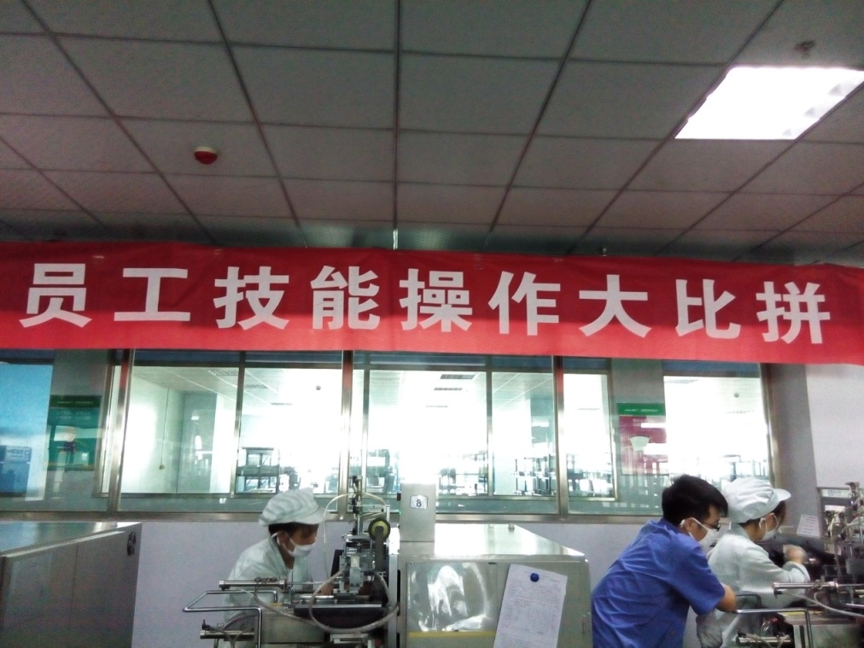
二、公司质量诚信管理基础建设
1、质量诚信管理机构
公司建立健全质量诚信管理机构，成立了由总经理任主任，主管副总任副主任，公司各部门经理为委员员的质量诚信管理体系管理委员会，负责建立、实施和保持质量管理体系。
公司下设专门的质量管理部门—品质部，负责从原辅材料入厂、生产过程监控、成品检验等全过程的质量监控和检验活动，同时负责建立、监控和完善公司质量管理体系，全面推行质量管理工作，不断提高公司质量管理水平。
公司建立了完善的质量管理制度，编制完成了《锂动公司质量诚信管理手册》，包括质量诚信管理方针、质量诚信管理职责、质量诚信自律行为规范等内容，明确了各部门或人员的职责和权限，规范了公司行为规范和标准。
依据ISO9000标准要求，建立了系统的质量管理体系文件，包括质量方针、质量目标、管理手册、程序文件及作业性文件，保证了质量诚信管理体系的持续有效运行。
2、质量管理基础建设
（1）行政许可
按照国民经济行业分类，我公司属于动力锂电池制造业，不需要办理生产许可证等强制性行政许可。
（2）认证许可
公司2010年开始导入ISO9000标准，2013年认证期满后又于当年重新认证通过了ISO9000质量管理体系、环境管理体系及职业健康安全管理体系认证。
同时，公司还通过了泰尔、CE、抗震等产品认证，并于2014年4月起又开始推行TS16949：2009贯标认证活动，2015年计划完成该体系认证工作。
（3）检验检测能力
公司设有专门的质检部门，有专门的质量管理及检验工作人员26人，其中工程师1个，助理工程师12个；其中管理人员2人，原材料检验4人，过程控制检验10人，成品检验5人，测试分析检验人员5人，负责公司原辅材料、过程、成品等检验测试工作。
公司高度重视产品品质检测能力提升工作，建设评估、试验及中试等基地总面积近1000平方米，现已拥有X-射线衍射分析仪、阻抗谱分析仪、美国马尔文激光粒度分析仪、瑞士万通电化学工作站、美国迈克电池测试系统、德国布劳恩手套箱及德国迪卡龙电池组测试柜等国内外先进的检验测试设备，不断提高品质分析检测能力，改善检验检测设备条件，提升产品各项性能指标，满足客户指标要求。
（4）质量管理体系建设
2013年认证期满后又于当年重新认证通过了ISO9000质量管理体系、环境管理体系及职业健康安全管理体系认证，并于2014年4月起又开始推行TS16949：2009贯标认证活动，2015年计划完成该体系认证工作。
多年来，公司严格按照标准要求开展各项工作，规范了公司质量、环境、职业健康安全管理体系，每年开展内审、管理评审及认证机构监督审核，确保了三标等体系的持续有效运行。
（5）标准体系建设
公司建立了以技术标准为主体，层次分明，覆盖各类型产品的标准体系。主导产品企业标准，部分指标均优于国家或行业标准，更好的满足了顾客需求；及时根据市场需求和新产品试验生产情况，补充制定完善新的产品标准；积极参与国家及行业标准的制定。
（6）计量体系建设
公司遵循“计量准确、科学公正”的原则，编制了计量检测体系系列管理文件，覆盖了从原辅材料采购验收到产品出厂交付的全过程管理；配备了满足生产经营和质量管理要求的称重计量、质量检验、温度、湿度、压力、水分等计量检测设备，并按要求定期对计量检测设备进行强制检定、外部校准和内部校准，保证了计量检测结果的准确。
三、质量诚信管理
1、产品设计、原材料或零部件采购、生产和售后过程中的质量诚信管理
（1）对员工的诚信教育
公司每年度根据公司实际和市场形势，同时结合去年在质量诚信管理方面存在的不足及需改善提高地方，制定年度教育培训方案，对质量诚信教育进行安排部署，其中包括质量意识提升、质量体系学习、质量管理制度培训等内容。
根据公司教育培训方案对员工进行质量诚信和质量管理意识方面教育培训，并做到有计划、有跟踪、有考核，有总结，确保了培训效果和质量。
（2）产品设计诚信管理
公司依托公司省级工程实验室，在不断提高现有动力锂电池产品的基础上，开发了电动汽车、储能等多种新产品，目前，产品型号已基本实现了电动自行车、电动汽车、储能、矿用及3C等应用领域的全覆盖。
（3）原材料或零部件采购诚信管理
公司严把原材料进厂关，首先对供应商进行评价，评价出合格供应商，并根据供货能力、合同履约情况、产品质量等方面对供应商进行评价，并进行动态考核，保证了原材料供货质量。
为保证原材料质量，公司制定了原材料内控标准，测试中心按内控标准对进厂原材料进行检验，保证原材料质量。
（4）生产过程诚信管理
结合动力锂电池生产特点，制定完善生产各工序主要质量控制点，把质量管理贯穿于生产经营全过程，严格按标准进行控制，实施精细化管理，严格工艺指标控制，强化工序管理，建立并严格实施质量预警机制；持续改进，着力解决影响产品质量的问题，提高质量管理体系运行效果，保证产品质量。
生产工艺的先进程度决定产品的内在质量和科技含量，自2014年起，公司积极引进日本、韩国先进生产装备及工艺技术，实现了动力锂电池生产工艺技术的颠覆性突破与提升，以产业的升级促进了产品质量的大幅提升。
（5）风险监测和应急管理
为应对质量风险，正确、有效、快速的处理突发性质量事故，控制可能出现的各类质量问题，公司建立了应对质量风险的应急运行机制，将质量损失降低到最低程度，最大限度的避免和减少给公司和用户造成不良影响和损失。
此外，建立产品质量预警机制，技术对质量不达标现象进行预警。品质部严密检测分析，当指标接近预警范围时，迅速启动预警程序，将分析数据及时送达生产部，生产部会同技术部、品质部、设备部等部门立即分析原因，制定整改措施。品质部对整改措施进行再验证，确保合格，保障产品质量。
（6）产品售后质量诚信管理
公司专设售后服务办公室，具体负责产品售后服务的日常管理和组织协调等工作。公司建立了完整的售后服务体系，根据公司产品主要销售区域，分别在新乡总部、天津、苏州、深圳设立了售后服务网点，并覆盖网点周边省份和地区，确保能以最快的速度、最高的效率解决客户疑虑及产品使用过程中出现的问题。公司制定完善了产品售后服务管理办法，对用户信息反馈、投诉管理、质量事故调查、定期走访等作出明确规定。
同时，建立售后服务档案，收集和完善信息资源，为用户提供便捷服务，对顾客满意度进行跟踪调查，及时收集存在问题，24小时予以答复。
2、企业质量社会责任的履行
（1）安全生产管理
公司成立了安全生产管理委员会，由总经理担任委员会主任，成员包括生产管理系统主要管理人员，负责对安全生产工作的领导、管理、监督和应急处置。并设专职安全管理员，负责对安全生产的日常管理。
（2）环境保护管理
公司多年来不断加大三废治理力度，做到了“环保不欠账、增产不增污”。确立环保污染一票否决制，增强全员环保意识，强化领导干部思想红线。
公司在做好生产经营的同时，不遗余力的转好环境保护。不仅建立完善了环境保护相关管理制度，同时坚持环保设施“三同时”管理，定期监测环保设施处置能力，确保有效运行。
（3）产品质量保证承诺
保证产品均按有关标准生产和检验；严格履行、兑现产品三包，缺陷产品免费召回、更换；用户产品质量异议24小时内做出处理意见。
公司在向广大客户提供更好、更优产品服务的同时，本着客观真实、质量诚信的原则，通过产品广告、产品说明书或产品标贴等形式对产品质量说明及宣传，并承诺如下：
（4）劳动保护管理
每年夏季为员工发放降温费、降温饮料、并提供绿豆水、西瓜、冰糕等降温食品；冬季，为员工发放取暖费，并提供棉大衣、棉鞋等取暖用品。
公司始终坚持以人为本的理念，导入并通过了OHSAS18001职业健康安全管理体系，建立了职业卫生管理相关制度。
职工每两年进行一次常规体检，重要岗位职工每年到省、市职业病防治所进行体检；
制定劳动防护用品发放标准，并严格按照标准发放；
（5）质量公益宣传
每年都在行业报刊及公司网站等媒介上进行质量宣传。
公司注重质量公益宣传，大力开展质量宣传活动，积极参加政府、质量技术监督局组织的质量公益活动。
四、公司质量诚信建设绩效
1、主要产品品牌社会影响力
公司以稳定的产品质量为根本，通过技术创新，管理创新使产品质量向零缺陷靠近。公司为国内知名的新大洋、众泰、瑞华等车企及中国联通、中国移动等公司提供配套电池。
2、公司主要产品质量荣誉
公司在发展、壮大中不断获得政府机构、客户的认可和赞誉，先后被评为“新乡市重点工程建设优秀参建单位”、“工程跨越工程项目投资奖”、“区长质量奖”、“科技创新先进企业”、“平安建设先进单位”、“高工金球奖”，并连续多年被评为纳税大户或纳税先进单位等荣誉称号。
3、主要产品社会信誉度（顾客满意度）
公司每年对顾客满意度进行调查测评工作，调查内容包括顾客对产品质量、价格、售后服务评价、品牌形象、改进意见等方面，并将分析结果通报公司领导，进行后续整改，持续提高。
同时，通过获得和使用竞争对手的顾客满意度信息，提升公司自身竞争力。
2014年顾客满意度达到93.8%，远远高于质量诚信80%的目标值。
4、主要产品市场占有份额（市场占有率）
公司实施“技术领先、品质领先”的产品发展战略，通过新产品快速投放、完善产品系列抢占市场；
同时，通过建立完善的服务体系，提供全方面、多角度的服务活动，稳定已有市场份额。
近三年公司主导产品市场占有率逐年提升，2014年总体市场占有率达8%。

第三部分 报告结语
在残酷的市场竞争中，公司发展正如逆水行舟，不进则退。2014年，公司虽然在质量诚信管理方面取得了一些成绩，但同时，我们也清醒的认识到，我们离公司的质量目标、客户的期望还有很长的路要走。2015年，我们将更加努力前行，积极探索公司质量工作的新思路、新方法，不断实行质量诚信工作的新改进、新措施，推动公司各项工作全面提升，为河南省和新乡市的经济社会发展做出新的，更大的贡献！

